拉曼散射

学号：202211140005 姓名：杜宇恒

指导教师：何聪丽 实验日期：2025.3.18

摘要：本实验利用半导体激光泵浦的Nd3+：YVO4晶体并倍频后得到的532nm激光作为激发光源研究液体CCl4分子的拉曼光谱。测量得到拉曼光谱，分别记录谱线相对瑞利峰的位移，确认了各个波数值分别为224.52，321.62，455.72，771.13，与理论值的误差均在3%以内。测量观察脉冲计数和脉冲幅度在不同波长处的曲线，进一步理解了单光子计数原理。之后根据偏振特性，计算得到各拉曼谱线退偏度为0以及其他各振动的退偏度，并根据结果分析CCl4分子不同振动对称性。

关键字：拉曼散射、单光子计数器、光电倍增管、退偏度

# 引言

拉曼散射光谱是研究物质结构的一个强有力的工具。早在 1923 年，史梅耳（A. Smekal）从理论上预言，当频率为ν₀的单色光入射到物质以后，物质中的分子会对入射光产生散射，散射光的频率为ν₀±Δν。1928年，印度的物理学家拉曼（C.V.Raman）和克利希南(K．S．Krishnan)在研究液体苯的散射光谱时，从实验上发现了这种散射，因而称为拉曼散射或拉曼效应。几乎与此同时苏联物理学家兰斯别尔格（G.Landsberg）和曼杰尔斯达姆(L.Mandelstamm)也在晶体石英样品中观察到了类似现象。这种新的散射谱线与散射体中分子的振动和转动，或晶格的振动等有关，为研究分子结构提供了一种重要手段，引起了人们极大的兴趣，拉曼也因此荣获 1930 年诺贝尔物理学奖。当单色光（当时用高压汞弧灯的绿线）作用于苯这类液体样品时，在频率不变的瑞利（Rayleigh）散射线两侧对称地分布着若干条很弱的谱线，它们的频移等于样品分子红外振动谱线频率而与入射光频率无关。低频一侧的谱线叫斯托克斯（Stokes）线，高频一侧的则称为反斯托克斯（Stokes）线。Stokes线总比反Stokes线强。图1给出了四氯化碳（CCl₄）的拉曼光谱。

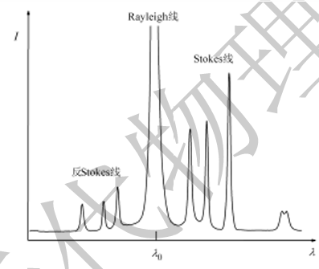

图1 四氯化碳的拉曼光谱

拉曼效应是单色光与分子或晶体物质作用时产生的一种非弹性散射现象。以分子为例，拉曼线的数目、频移值大小和谱线强度直接与样品的振动和转动能级有关，而且从拉曼线的线宽测量还可提供有关能级寿命的信息，因此，利用拉曼散射光谱可以研究分子中原子的空间排列和相互作用。

分子拉曼散射光谱是由于分子感应偶极矩变化引起的，而分子的红外光谱是由于分子固有偶极矩变化引起的。作为分析手段，两者不尽相同、各有特色。拉曼散射光谱的优点是可以在可见光区进行研究。但是由于单色光源强度不够，而拉曼散射光能量太弱（约为瑞利线的10⁻⁶～10⁻⁸），摄谱需要很长时间。所以拉曼光谱技术在经过本世纪 20 年代末 30 年代的一段活跃发展之后曾大大落后于红外光谱技术。

60 年代激光问世。由于它的极高的单色亮度，很快被用到拉曼光谱中作为激发光源。它产生的拉曼谱线极强，再加上采用双联单色仪和三联单色仪等分光系统大大抑制了背景噪声，并运用发展了的弱信号检测技术，导致了拉曼光谱学的复兴。另一方面，仍然基于新激光技术在拉曼光谱学中的使用，发展了共振拉曼、受激拉曼散射和相干反 Stokes 拉曼散射等新的实验技术和手段，不仅进一步提高了分析灵敏度而且还开辟了一些新的研究领域。

# 实验原理

## 分子的振动

对于有N个原子组成的分子，把每一个原子等效为质点，则每个原子有3个自由度，整个分子共有3N个自由度。对整个分子系统来说，分子质心有3个平移自由度，分子刚体有2—3个转动自由度，故描述分子中原子的振动需要(3N-6)或者(3N-5)个自由度。本文中只考虑非线性分子，有(3N-6)个振动自由度。比如水分子有3个自由度。

通过选择恰当的简正坐标（对角化坐标矩阵），总可以把分子的振动分解为(3N-6)种独立的振动，称为简正振动。每一种振动中，组成分子的每个原子的振动频率和相位都相同，但是具有不同的振幅，可以简化为简谐振动，不同的简正振动有不同的简正频率。整个水分子的振动可以看作三种振动的叠加。

用简正坐标描述简正振动。一个坐标对应于一种频率的振动。即

其中是振幅，是振动初相位。对应如图2的三种简正坐标如下：

使用这三个坐标就可以描述水分子的复杂振动

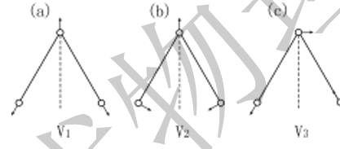

图2 水分子的振动方式

## 分子的拉曼散射光谱

2.1经典解释

对于考虑一束振幅矢量为，角频率为的入射光，其电场E可表示为：

分子受到入射光电场作用时，将产生电偶极矩P,一级近似下可表示为：

其中A是一个二阶张量，极化率张量，分量记为，是描述分子振动的简正坐标的函数。

根据泰勒定理将A在平衡位置展开，分量表示为：

式中的表示分子在平衡位置时的极化率分量的数值。对频率也是一样。于是有

由（5）式我们可以看到分子的极化率对不同的简正振动不同，而散射就是由于分子的极化率变化引起的。进一步代入（3）式我们有：

此式表明分子偶极矩振动是由一系列不同频率的振动组合而成的。第一项表示散射光中存在与入射光频率相同的谱线，称为Rayleigh散射。

第二项只发生在振动对分子极化率张量产生影响的简正振动上，在散射光中会产生频率为的散射谱线，即为拉曼光谱。拉曼散射光是否存在取决于极化率张量各分量对的偏微商是否全为0.只要有一个不为零，则发生了变化就会产生频率皮纳查。因此我们知道拉曼散射光谱是与能引起极化率发生变化的分子振动相对应的。

而第三项及以后产生的拉曼散射线强度比较弱，一般情况下不予考虑。

2.2量子解释

如图3所示，是分子振动的两个能级，处于的分子与频率为的入射光子发生碰撞，分子经受激虚态回到，同时辐射频率为的散射光。时碰撞是弹性的，二者不交换能量，对应瑞利散射，对应Stokes线，对应反Stokes线。由于热平衡时分子按照玻尔兹曼分布，能级高的分子少，所以拉曼散射中相对入射光频率增加的反Stokes谱线比频率减小的Stokes强度小。随着温度升高，反Stokes谱线强度增加。

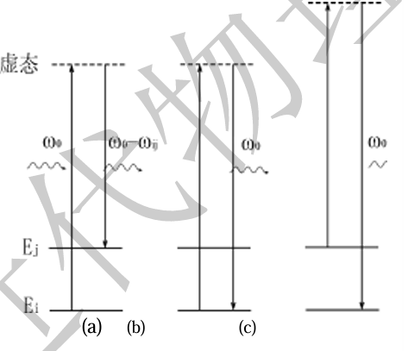

图3 水分子的振动方式

## 拉曼散射的退偏度

若入射光为平面偏振光，散射光的偏振方向可能与入射光不同，甚至可能变成非完全偏振的，这一现象称为散射光的“退偏”。对某一取向确定的分子，如果入射光是偏振的，产生的拉曼散射光也是偏振的，但散射光的偏振方向与入射光的偏振方向并不一定一致。

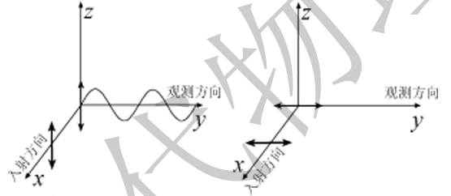

图4 拉曼散射光的偏振性

为了定量描述散射光相对于入射光偏振态的改变，引入了推偏度的概念。定义入射光的传播方向和散射光的观测方向构成的平面为散射平面。并引入符号iIs(θ)描述散射光强度，i和s分别不i傲视入射光和散射的偏振方向对于散射平面的取向，一般有垂直、平行和自然光三种状态。实验中观测某一个特定方向偏振的散射光谱，偏振面平行于散射面的散射光强和偏振面垂直于散射面的散射光强之比为退偏度。

实验中采用公式为：

如果退偏度为0则说明分子振动是对称的，退偏度值越小，分子振动的对称性越高。

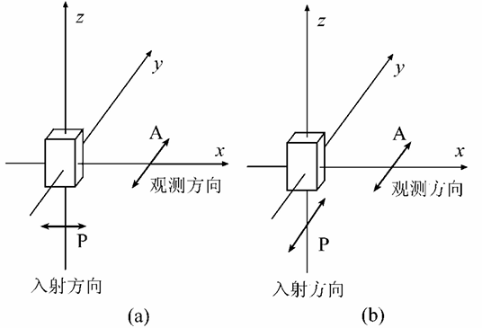

图5 退牌年度测量空间配置图

## 单光子计数器

4.1单光子计数

单光子计数方法利用弱光照射下光电倍增管输出离散化的脉冲信号，通过脉冲放大，脉冲甄别和数字计数技术，大大提高弱光检测的信噪比。本实验利用单光子计数技术检测拉曼光谱。

单个光子的能量和光波频率的关系

单色光功率和光子流量的关系

当光强小于时，此时可见光的光子流量可降到一毫秒内不到一个光子，因此实验中要完成的将是对单个光子进行检测，进而得出弱光的光流强度，这就是单光子计数。

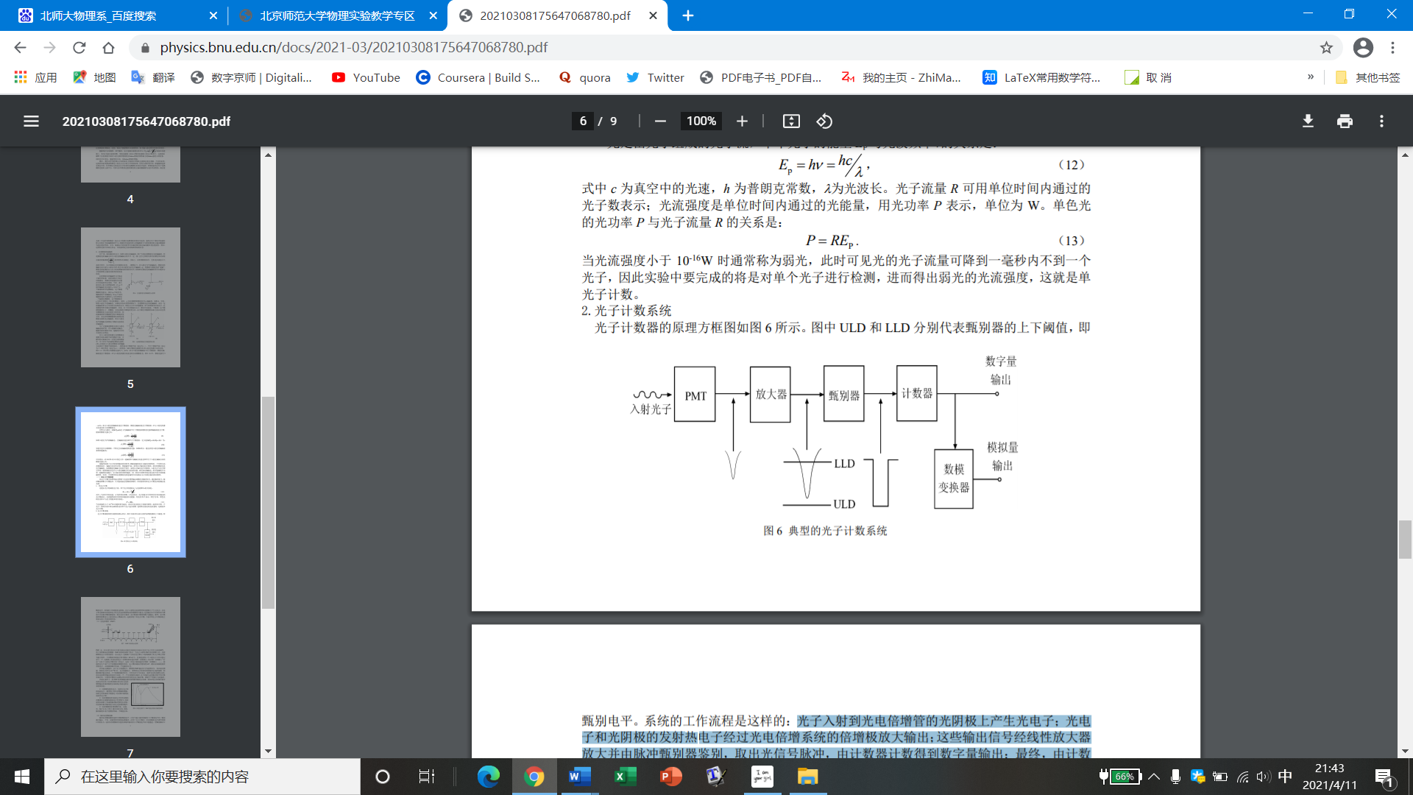

图 6 典型的光子计数系统

图中ULD和LLD分别代表甄别器的上下阈值，即甄别电平。系统的工作流程是这样的：光子入射到光电倍增管的光阴极上产生光电子；光 电子和光阴极的发射热电子经过光电倍增系统的倍增极放大输出；这些输出信号经线性放大器放大并由脉冲甄别器鉴别，取出光信号脉冲，由计数器计数得到数字量输出；最终，由计数器得到的数值与入射光的光子数成正比，这就实现了单光子计数。放大器的作用是奖PMT样机回路输出的光电子脉冲线性放大，甄别器可以设置一个甄别电平，只有当输出脉冲的幅度大于甄别电平时，甄别器才会输出一个有一定幅度和形状的标准脉冲，计数器的作用时将甄别器输出的脉冲累计并展示。

在弱光条件下，将 PMT 的阳极输出脉冲接到脉冲幅度分析器，例如多道分析器作脉冲高度分布分析，可以得到光电倍增管输出的脉冲幅度分布曲线，形成这种分布的原因是：

（1）光阴极发射的电子，包括光电子和热发射电子，都受到了所有倍增极的增殖。因此它们的幅度大致接近，对应图中幅度较高的单光子峰。

（2）各倍增极的热发射电子经受倍增的次数要比光阴极发射的电子经受的少，因此前者在阳极上形成的脉冲幅度要比后者低。对应图中脉冲幅度较小的光电倍增管噪声

（3）各倍增极的倍增系数不是一定值，有一统计分布，大体上遵守泊松分布。因此，脉冲幅度在某个范围内形成一个峰值分布。

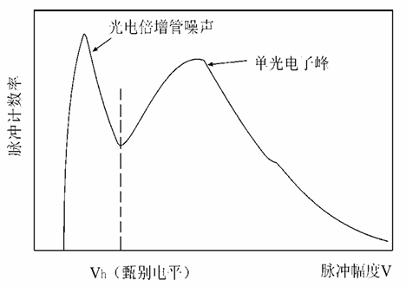

图 7 弱光条件下PMT输出的脉冲幅度曲线

4.2光子计数器噪声来源

（1）统计噪声

用PMT探测光源发射的光子，相邻的光子打到光阴极上的时间间隔是随机的，对于大量粒子的统计结果服从泊松分布。由于这种统计特性，测量到的信号计数中就有一定的不确定度，这种不确定度是一种噪声，称为统计噪声。

（2）暗计数

PMT 的光阴极和各倍增极还有热电子发射，即在没有入射光时，还有暗计数。虽然可以用减低管子的工作温度、选用小面积光阴极以及选择最佳的甄别电平等使暗计数降到最小，但相对于极微弱的光信号，仍是一个不可忽视的噪声来源。

（3）脉冲堆积效应

在任何一个实际的单光子计数系统中，光电倍增管和甄别器的响应时间都不为零，就可能出现脉冲堆积效应。系统的脉冲堆积效应限制了光子计数测量动态范围的上限。

# 实验内容与方法

## 实验仪器

1.光源

激光是研究拉曼散射的理想光源。它提供了一种高亮度、高单色性，高准直性和高度偏振的光束。实验中常用的激光是功率在几十毫瓦量级的氦氖激光或功率更强的氩离子激光。使用连续运转的可调谐染料激光器可进行共振拉曼光谱的测量。共振拉曼光谱大大提高了拉曼信号的强度，并在一定程度上抑制了在常规拉曼散射中经常出现的背景荧光。我们的实验中使用半导体激光器泵浦的 Nd3+:YVO4晶体并倍频后得到的波长为532nm激光。

2. 样品部分及光路调节

实验设置如图9所示。拉曼散射的研究对象可以是固体、液体和气体，我们的实验样品是液态CCl4分子，装在玻璃管样品池中。透镜L1把激光束聚焦在样品池中心。L2是收集拉曼散射光并成像的透镜组，一般选用高质量、相对孔径较大的照相物镜，以便尽可能多地收集拉曼散射光。透镜组L2的选择和在光路中的配置还要与单色仪相对孔径匹配，以充分用所收集的拉曼光和单色仪的最大分辨本领。样品池，L1和L2都放在微调架上，以便精确地对光和精细地调节光路。凹面镜M2的作用是将这个方向的拉曼散射光反射回样品池中心，从而增强单色仪所收集的拉曼光。样品光路的调节是实验的关键内容，应认真细致地进行， 否则得不到足够强的拉曼信号。

3．单色仪

用于拉曼散射的单色仪要求有足够大的相对孔径以收集较多的散射光，有较大的分辨本领和极低的背景杂散光干扰。目前多使用双联甚至三联光栅单色仪，杂散光的相对强度可被抑制到原来的10-3～10-7。

4．拉曼信号检测系统

光电探测元件和电子学技术的发展为检测极弱的拉曼信号提供了有效手段。光电倍增管是常用的探测器。在需要的时候，为有效降低暗电流引起的干扰，光电倍增管往往工作在较低温度下，从而可使干扰噪声降低1-2个数量级。探测器输出的信号可馈送给直流放大器，选频放大器，锁相放大器或光子计数器进行放大。本实验使用光电倍增管和光子计数器处理拉曼散射信号，该光电倍增管在所研究的光谱范围有极高的灵敏度和较低的噪声，光子计数器可从背景噪声中提取微弱的光散射信号。

## 实验内容

2.1 光路调节

先利用肉眼进行粗调，对准所有的光学仪器保持光路正确。直到在狭缝处观察到清晰的像，调节凹面镜使光强最强，之后调节狭缝宽度并根据测量得到的光谱局部进行微调。

2.2 测量光谱

测量阈值后根据需要设置参数并测量拉曼普贤。分别在每一个峰值处以及整体处测量光谱，并于标准值进行对比分析。

2.3单光子计数

对不同峰值处的脉冲测量阈值，观察图像并分析。

2.4 退偏度测量

防止偏振片，并保证偏振片处于正确位置，找到测量峰值最大与最小值位置测量每个峰的数值。代入公式（7）进行计算。

# 实验数据处理与实验结果分析

## 拉曼光谱测量

在暗光环境下测量暗技术得到阈值应该设置为41

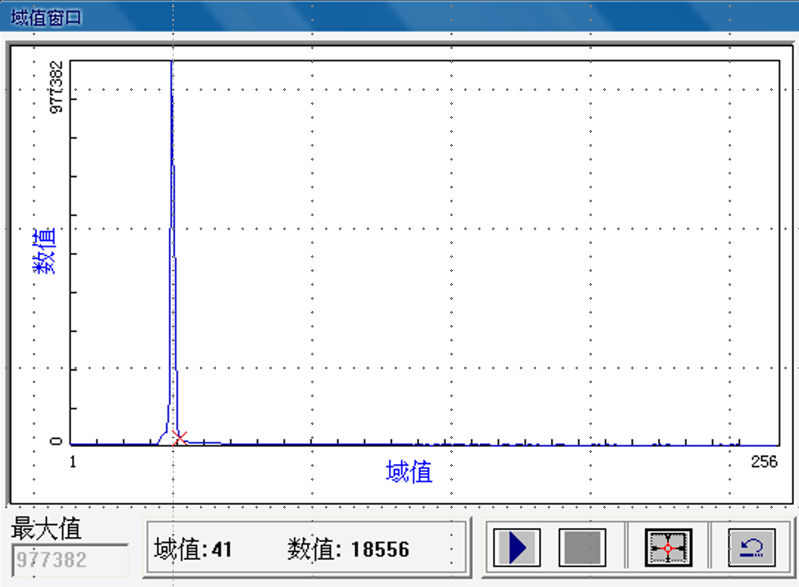

图 1 暗计数

设置合适参数，调节好光路以及狭缝宽度，利用仪器测量得到拉曼光谱如下图所示

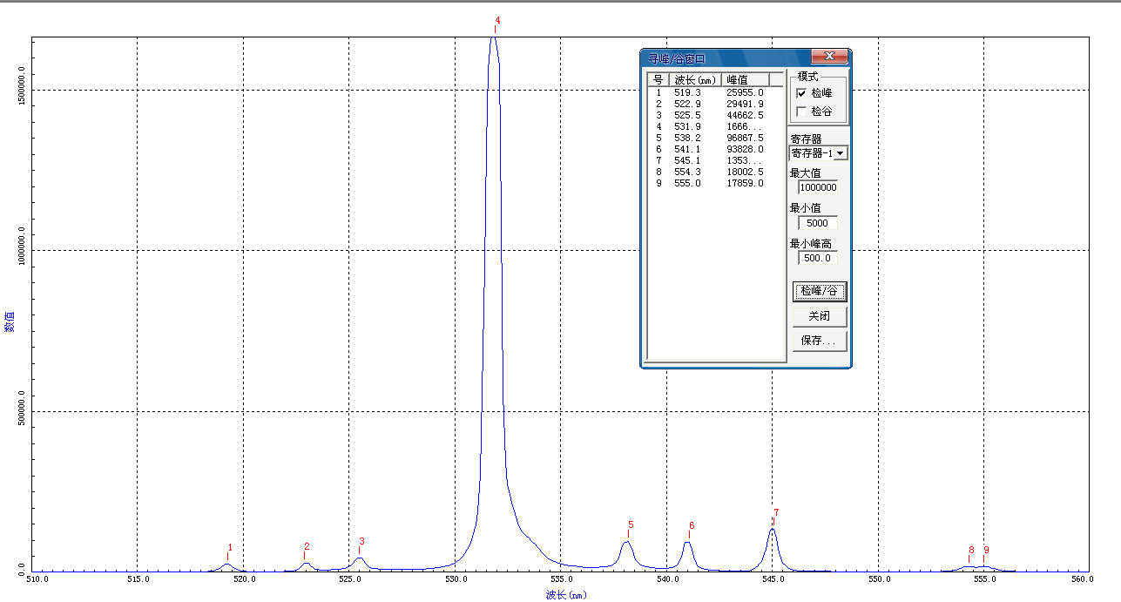

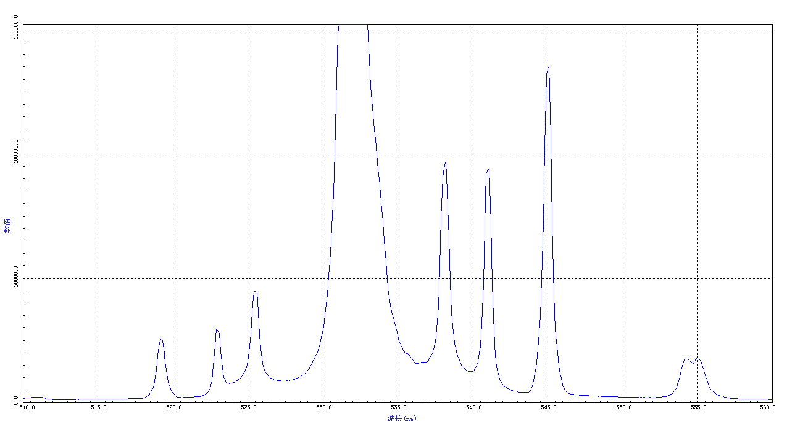

图 2 拉曼光谱

根据得到的光谱数据可以看到，一共可观测的由八个峰。其中中间大约处于532nm的强度最高为瑞利散射形成的峰。在瑞利散射峰左右两侧分布着对称的三对拉曼散射产生的峰。左侧为反斯托克斯线强度较低，右侧为斯托克斯线强度较高，与我们根据量子理论解释的原理符合。

观察到除了常规的瑞利散射和拉曼散射以外在最右侧有一个较小的且具有分裂的峰，该峰大约分布在555nm附近。推测在多原子分子中的多个振动能级有相同的振动模式且能量相近导致发生了振动的耦合，峰的位置和强度发生了变化，即费米共振。

峰的分布及数值如下表：

|  |  |  |  |
| --- | --- | --- | --- |
|  | 波长 | 波数 | 与瑞利线波束差 |
| 1 | 519.3 | 19256.69 | 456.17 |
| 2 | 522.9 | 19124.12 | 323.59 |
| 3 | 525.5 | 19029.50 | 228.97 |
| 4 | 531.9 | 18800.53 | 0 |
| 5 | 538.2 | 18580.45 | -220.07 |
| 6 | 541.1 | 18480.87 | -319.65 |
| 7 | 545.1 | 18345.26 | -455.27 |
| 8 | 554.3 | 18040.77 | -759.75 |
| 9 | 555.0 | 18018.02 | -782.51 |

表1 拉曼光谱测量值

对测量得到的数据进行统计计算

|  |  |  |  |
| --- | --- | --- | --- |
| 振动模式 | 波数差平均值 | 标准值 | 相对误差 % |
| 1 | 224.52 | 218.00 | 2.99 |
| 2 | 321.62 | 314.00 | 2.43 |
| 3 | 455.72 | 458.00 | 0.50 |
| 4 | 771.13 | 776.00 | 0.63 |

振动模式1、2、3、4分别对应如下四种振动状态：

|  |  |
| --- | --- |
|  |  |
| (a)1 | (b)2 |
|  |  |
| (c)3 | (d)4 |

可以看到对应波数为458的模式无简并且对称性最好。而其他三种振动模式分别有2-3重简并，对称性较差。

## 单光子计数器的研究

设置光栅使我们的仪器处于拉曼光谱的不同峰值处，测量脉冲计数和脉冲幅度的分布曲线结果如下：

|  |  |
| --- | --- |
|  |  |
| (a)531.8nm | (b)545.1nm |
|  |  |
| (c)550.0nm | (d)554.6nm |

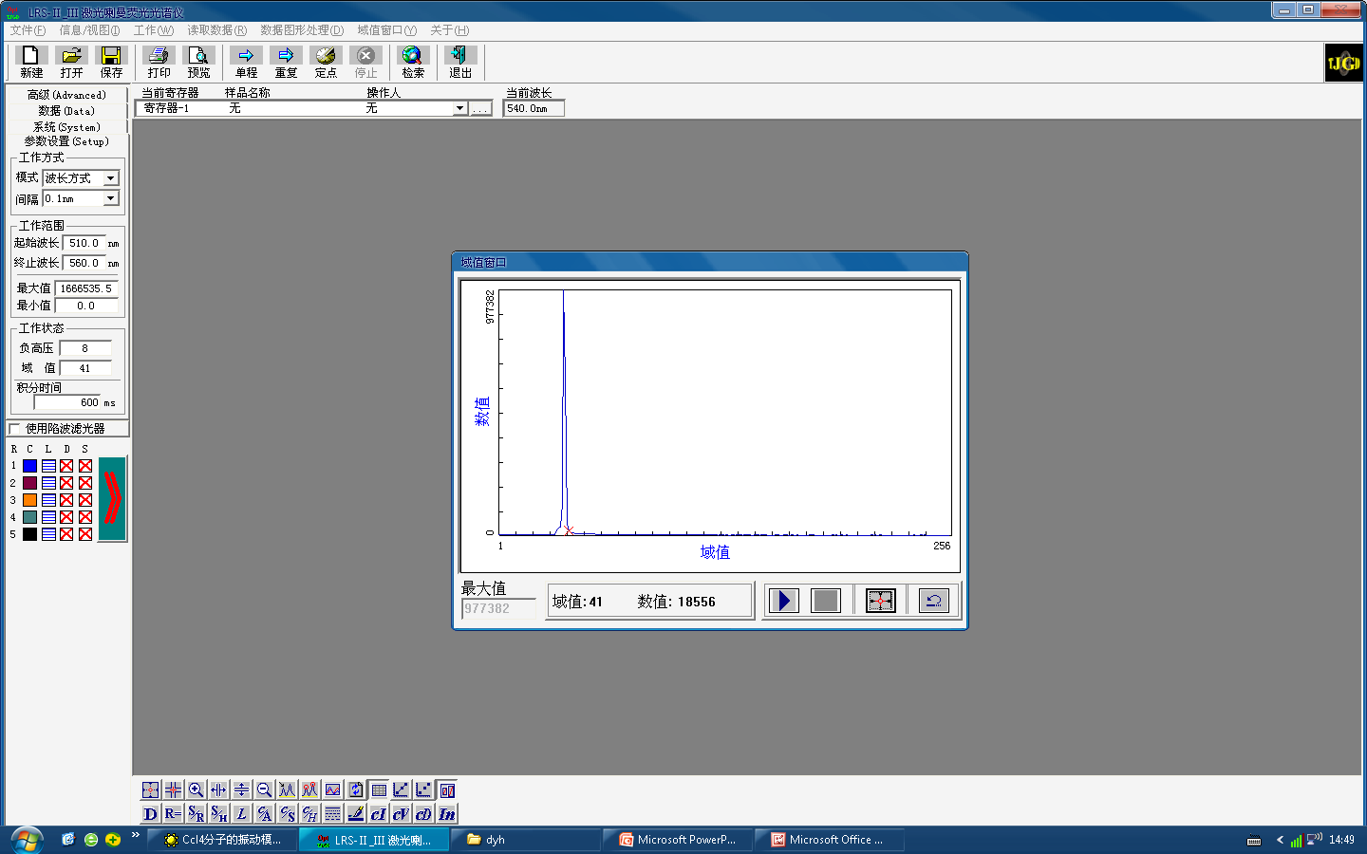

(d)暗计数

图 3 分布曲线

根据获得的图像我们可以看到531.8nm处的分布曲线变化较平缓且涉及范围大，而545.1nm中变化较锐利，是在暗计数的基础上在右侧增加了一个小的波峰。而550nm和554.6nm与暗计数区别不大。这说明阴极发射的电子经过倍增的次数应该比热发射电子经受倍增的次数要多。

## 退偏度测量

将两偏振片按照讲义内容放置，改变偏振片2的角度，分别平行于散射面和垂直于散射面，发现一条拉曼光谱光强极小，但并非完全为0。推测可能是由于偏振片并没有完全平行散射面。所以用定点模式记录光强，并不断旋转检偏器，直到光强最小，此时偏振片完全平行散射面。

测量不同峰值的退偏度：

平行且也平行时

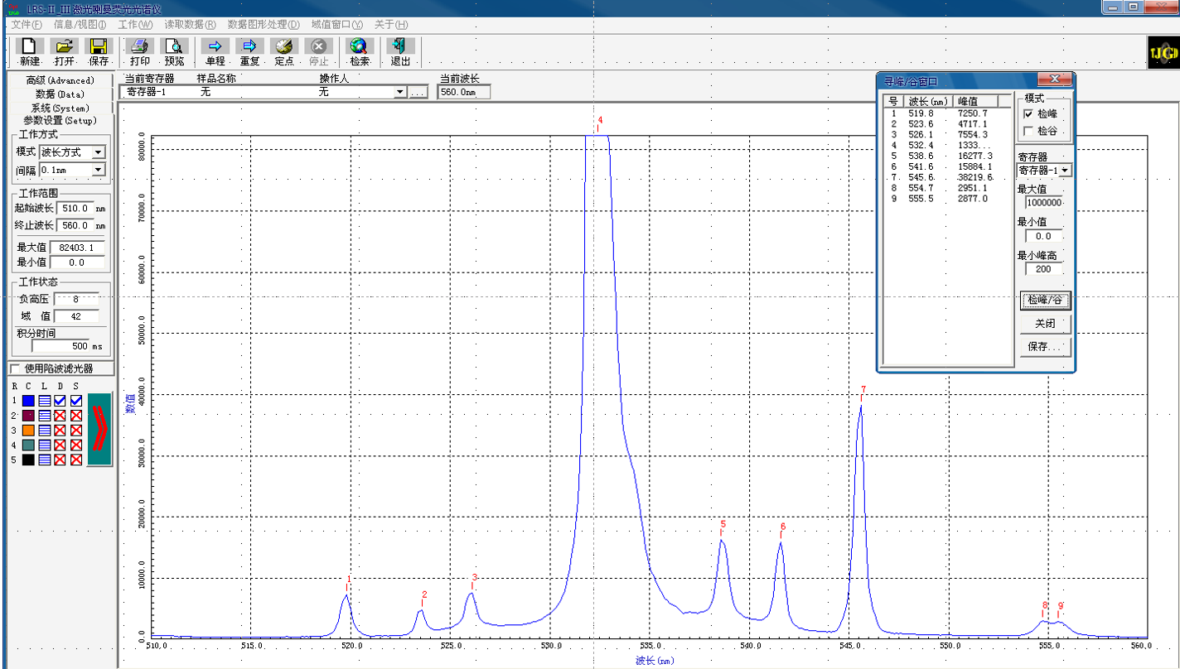

图 4 p2平行

平行且垂直时

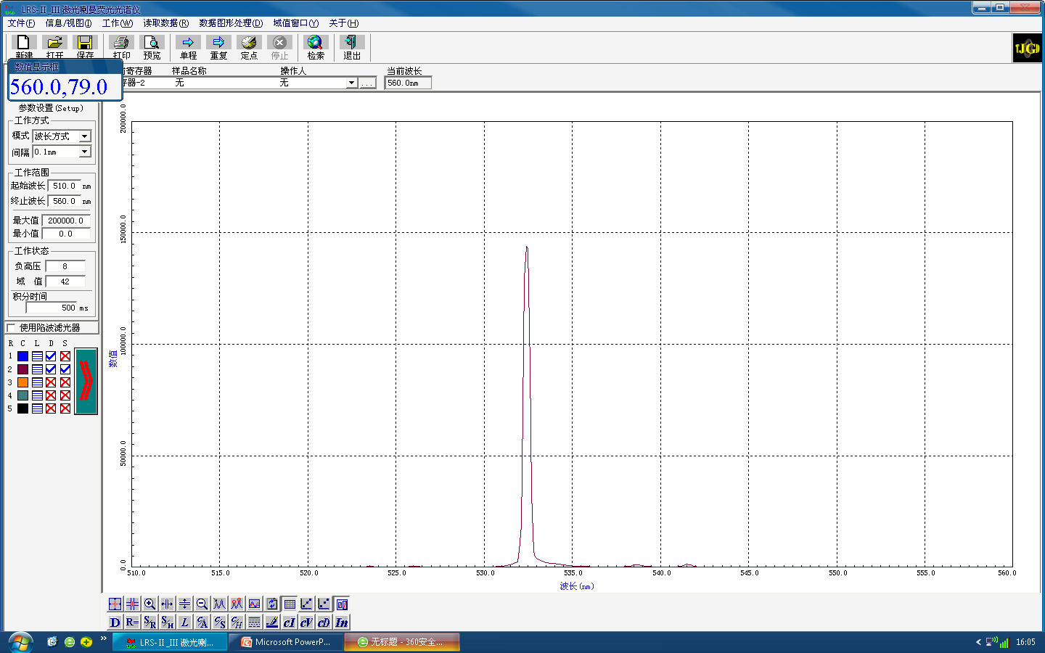

图 5 p2垂直

测得的数据如下：

|  |  |  |  |
| --- | --- | --- | --- |
| 波长 | 高峰值 | 低峰值 | 退偏度 |
| 519.8 | 7250.7 | 0.0 | 0 |
| 523.6 | 4717.1 | 438.9 | 0.093044 |
| 526.1 | 7554.3 | 621.0 | 0.082205 |
| 532.4 | 1333630.0 | 143809.5 | 0.107833 |
| 538.6 | 16277.3 | 1236.2 | 0.075946 |
| 541.6 | 15884.1 | 1302.2 | 0.081981 |
| 545.6 | 38219.6 | 0.0 | 0 |
| 554.7 | 2951.1 | 298.4 | 0.101115 |

由数据可知，对应波长为519.8nm、545.6nm的波数为468的振动模式退偏度为0，说明该振动模式最对称。而其他几种振动模式由于多重简并而导致对称性降低，退偏度较大。

# 误差分析与实验总结

## 误差分析

对拉曼散射光谱：

从数据可以看出振动模式1和2的误差较大，在拉曼光谱中两种模式的斯托克斯线和反斯托克斯线波数差也有较大区别，可能原因分析如下：

1实验仪器在该范围内分辨能力较差。

2光路调节不完美，可能是光路中反射的光对测量结果造成了影响。

3瑞利散射谱线距离较近，对他们的影响较大导致峰发生了偏移。

对退偏度：

1瑞利散射的波形会对其他峰造成影响，应使用技术手段消除瑞利散射的影响，或是还原瑞利散射峰的形状。可采用方法如在每个拉曼散射峰之间的较低且平缓处采集数据，结合瑞利散射峰主要的数据进行拟合，获得整个峰的完整形状，即可去除瑞利散射对各峰测得强度大小的影响。

2手动转动偏振片以及观察强度大小可能导致不是完美的垂直与平行，出现误差。

3底噪消除的不完全，过小的峰测量结果不准。

# 实验数据

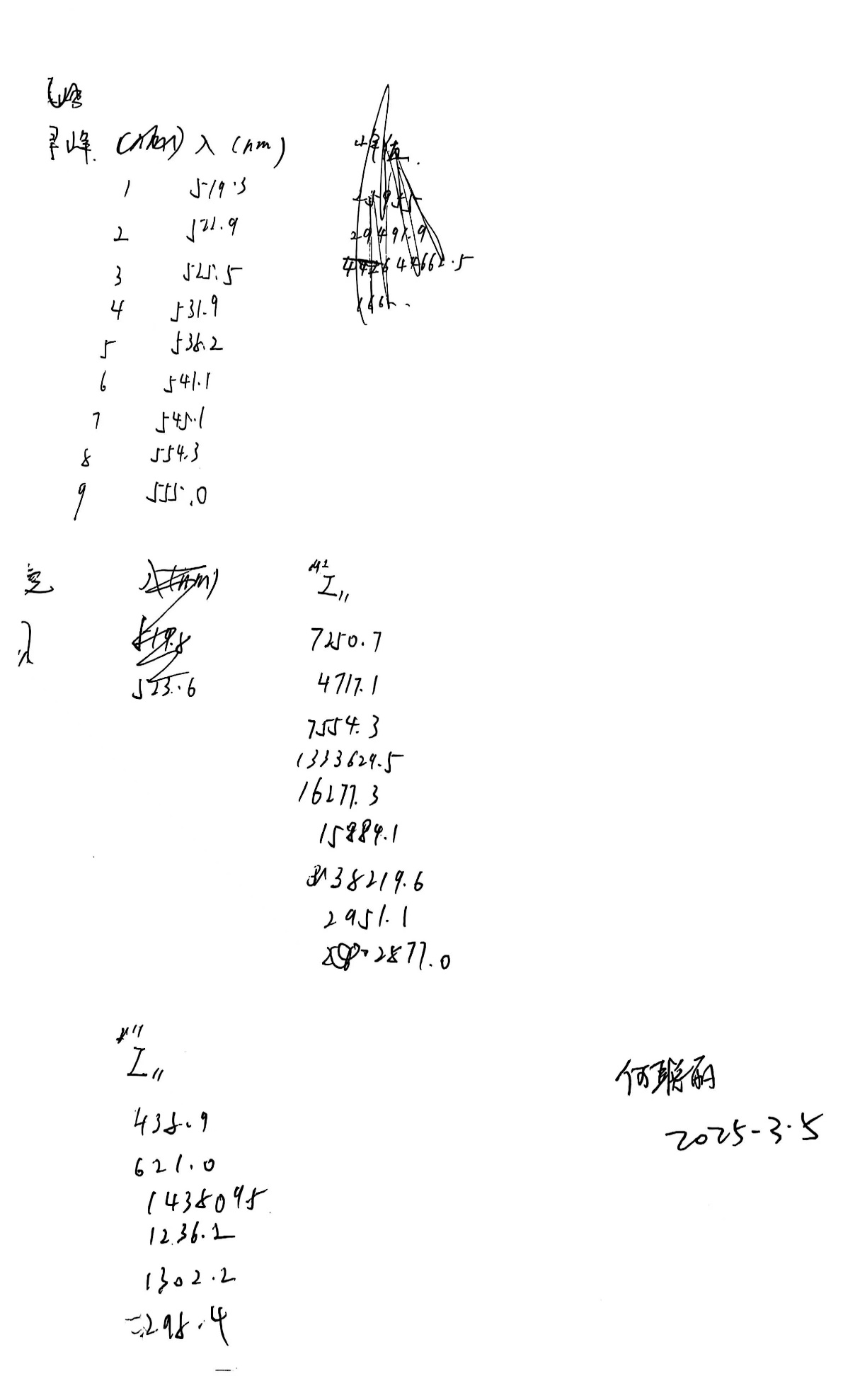

##### 参考文献

1. 近代物理实验讲义 Ⅰ 北京师范大学物理实验教学中心